Uchwała Zarządu Polskiego Stowarzyszenia Regatowego nr 1/2016 z dnia 13.03.2016

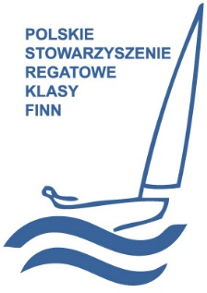
Zarząd Polskiego Stowarzyszenia Regatowego klasy Finn zwołuje Nadzwyczajne Walne Zebranie Członków Stowarzyszenia klasy Finn. Zebranie odbędzie się w dniu 9 kwietnia 2016. Zebranie odbędzie się w TS Kuźnia Rybnik ul. Podmiejska 1 w Rybniku o godzinie 18:00.
Polskie Stowarzyszenie Regatowe Klasy Finn
Al. Jerozolimskie 224, 02-495 Warszawa
tel: +48 601776920 fax: +48 22 662 38 38
e-mail: office@finnclass.pl
www.finnclass.pl

